电子项目
竣工环境保护验收监测报告

报告编号：SDAH-HY-313-2018

建设单位：无棣伊德圆电子科技有限公司
编制单位：山东安和安全技术研究院有限公司

二〇一八 年 十一 月 十二 日

附件
附件1企业营业执照
附件2 验收监测委托书
附件3 项目地理位置图
附件4：建设项目平面布置图
附件5：山东省环境保护科学研究设计院关于无棣伊德圆电子科技有限公司电子项目的环境影响报告书的结论与建议（2011年6月）
附件6：无棣县环境保护局以棣环发〔2011〕59号文对无棣伊德圆电子科技有限公司电子项目的环境影响报告书进行了批复（2011年6月26日）
附件7：该项目验收监测期间日产量统计表（2018年9月01日、9月02日）
附件8：危险废物外卖合同
附件9：厂区、事故水池、污水处理站等防渗防腐证明
附件10：突发环境事件应急预案备案登记表
附件11：设备变更说明
附件12：建设项目竣工环境保护“三同时”验收登记表

附件1 营业执照
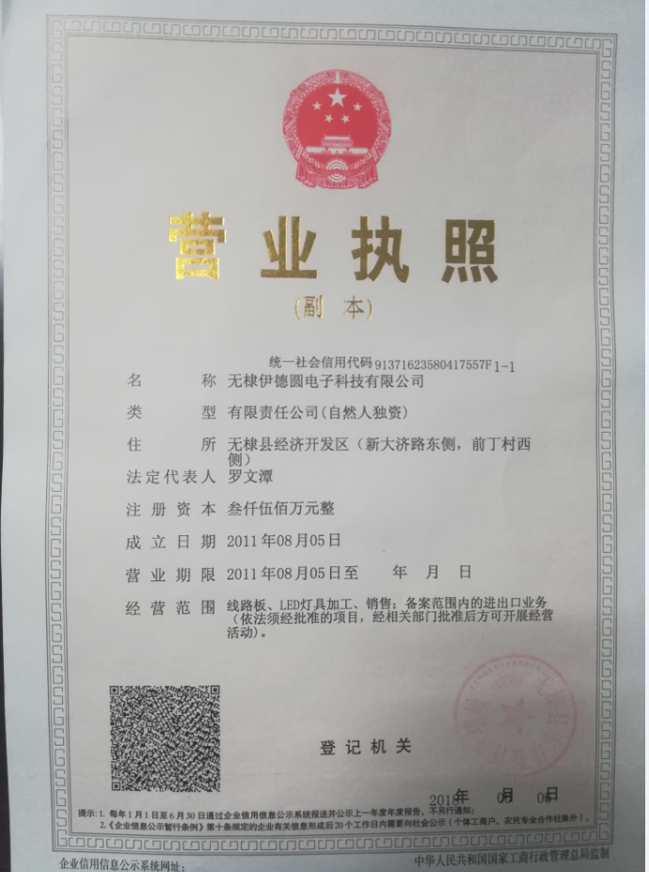
附件2 委托书
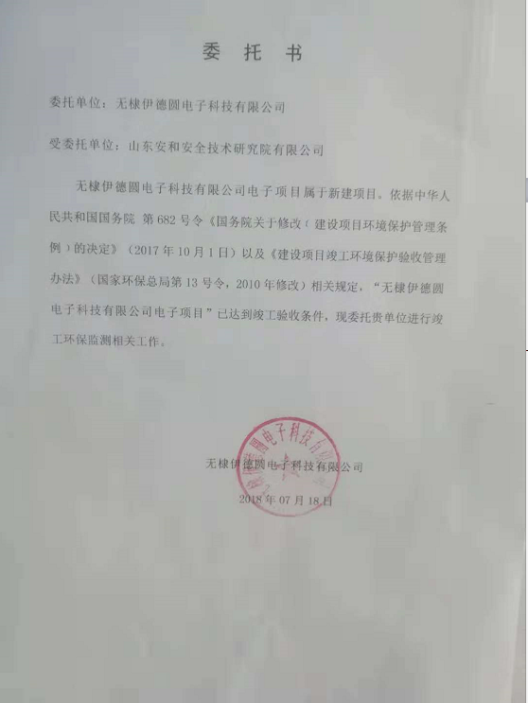
附件3 地理位置图
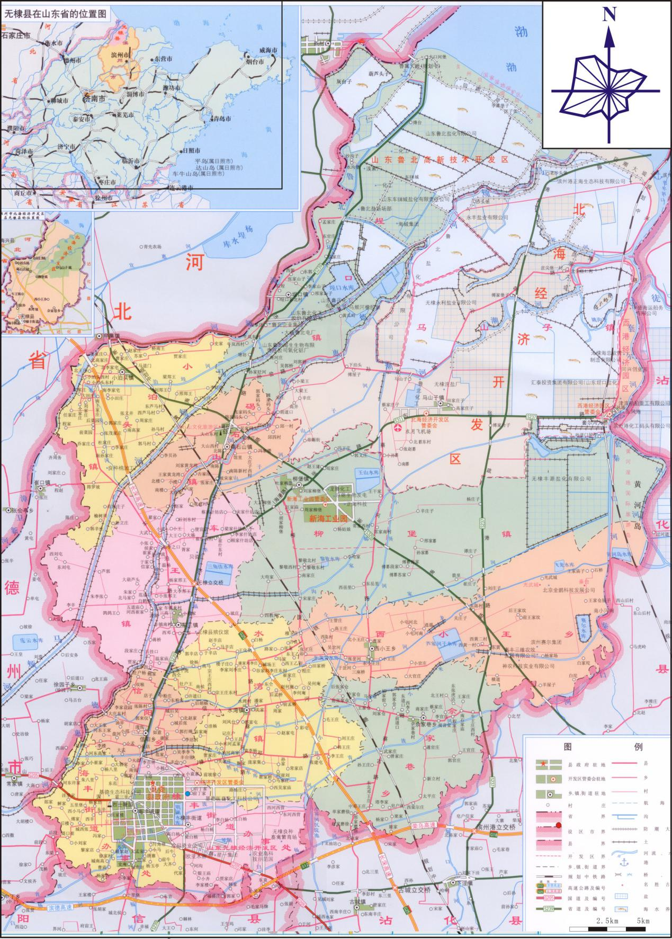
项目所在地

附件4 平面布置图
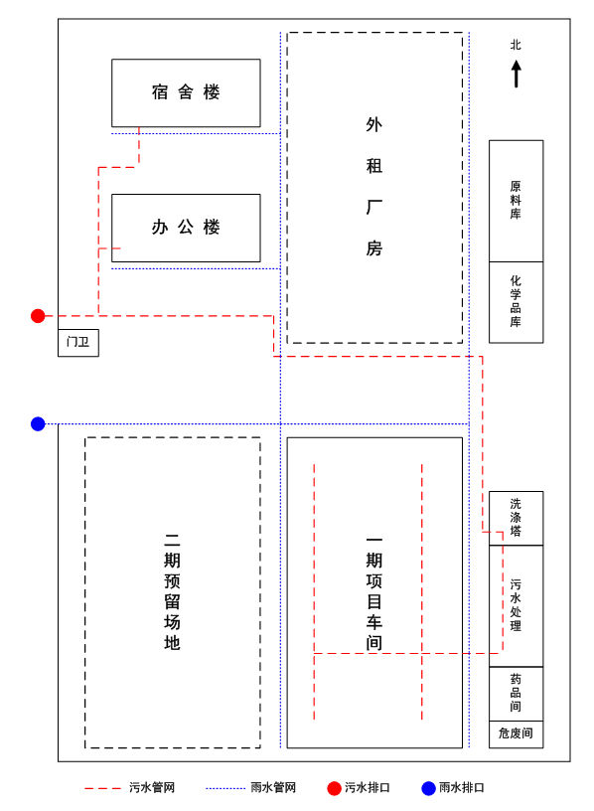

附件5 环评结论与建议
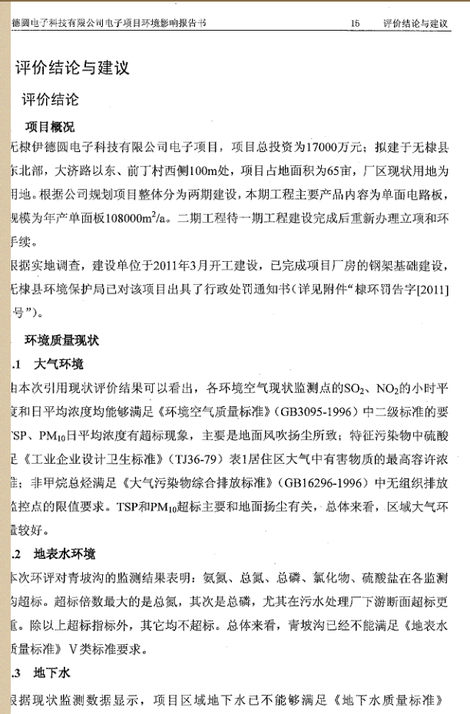

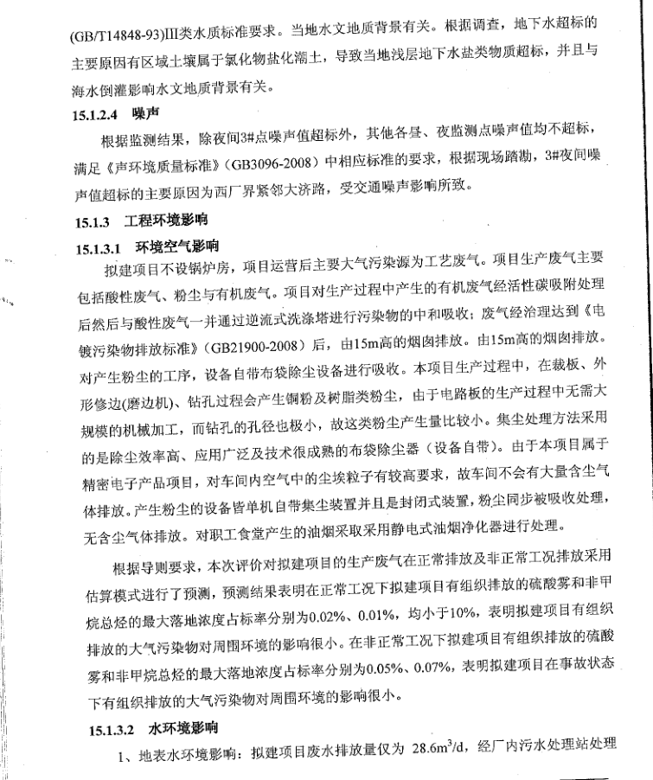

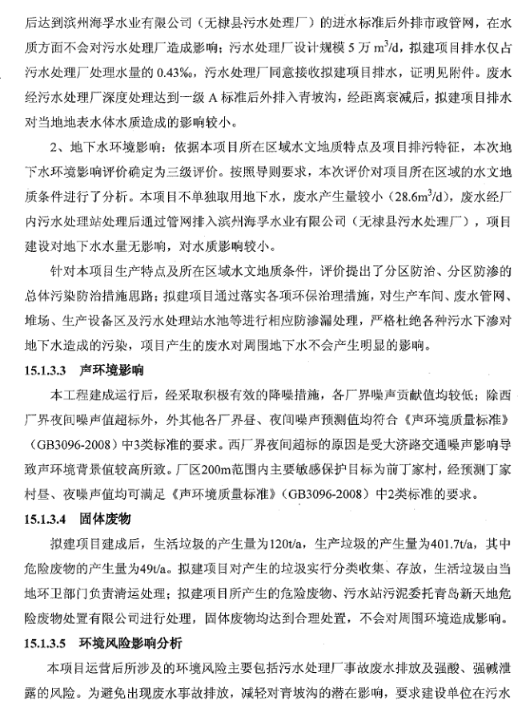

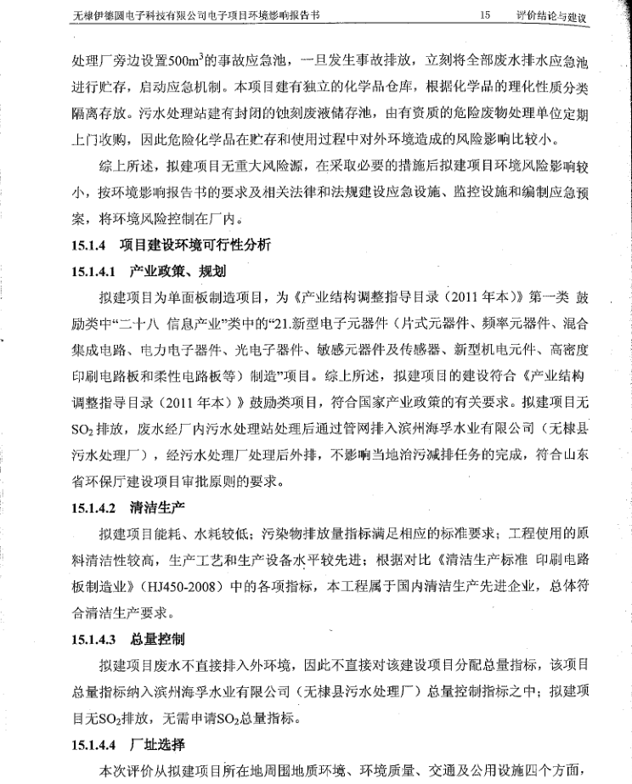

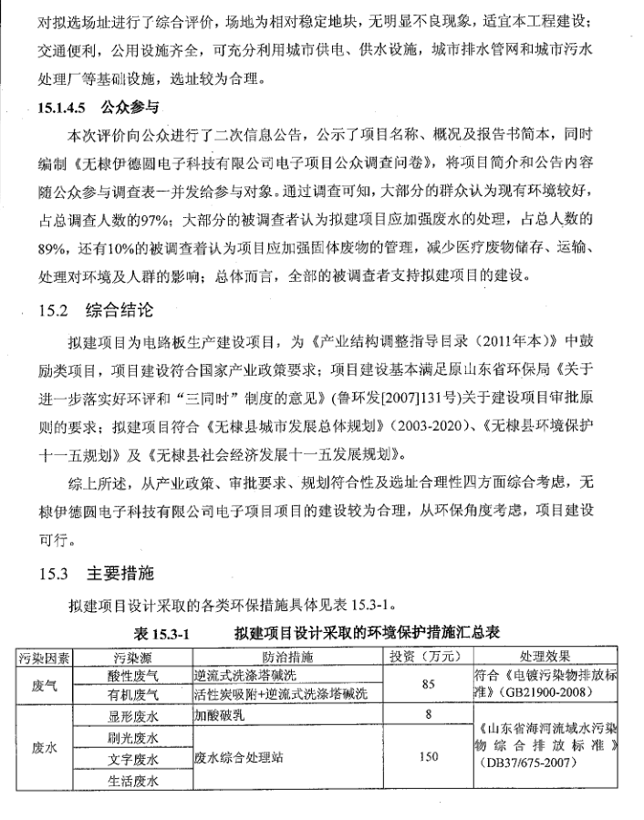

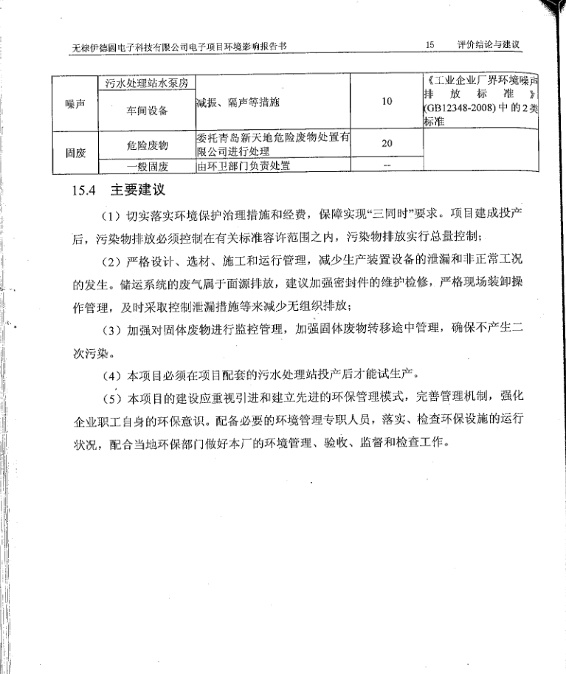

附件6 环评批复
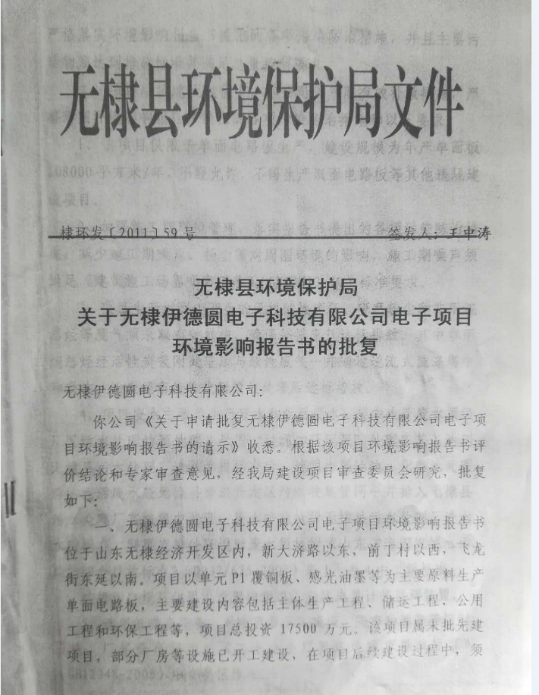

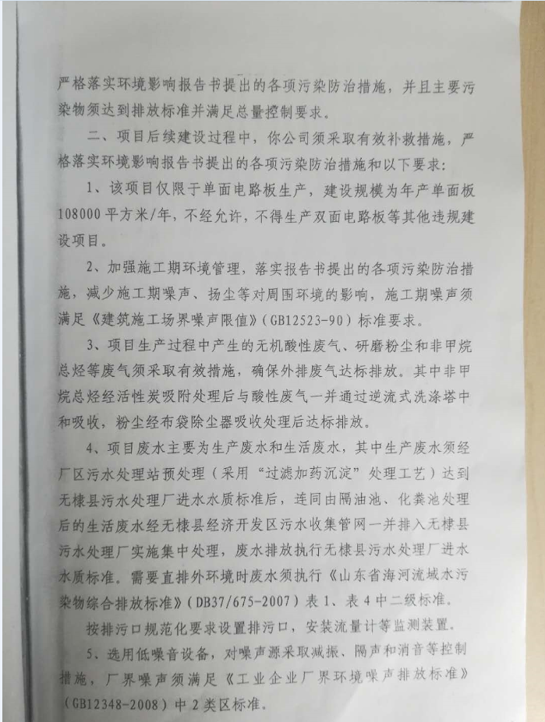

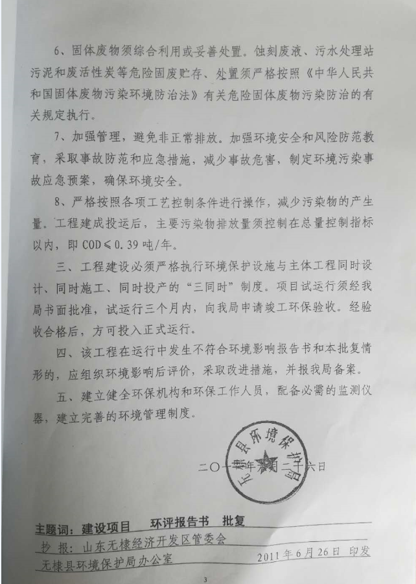

附件7 工况负荷表
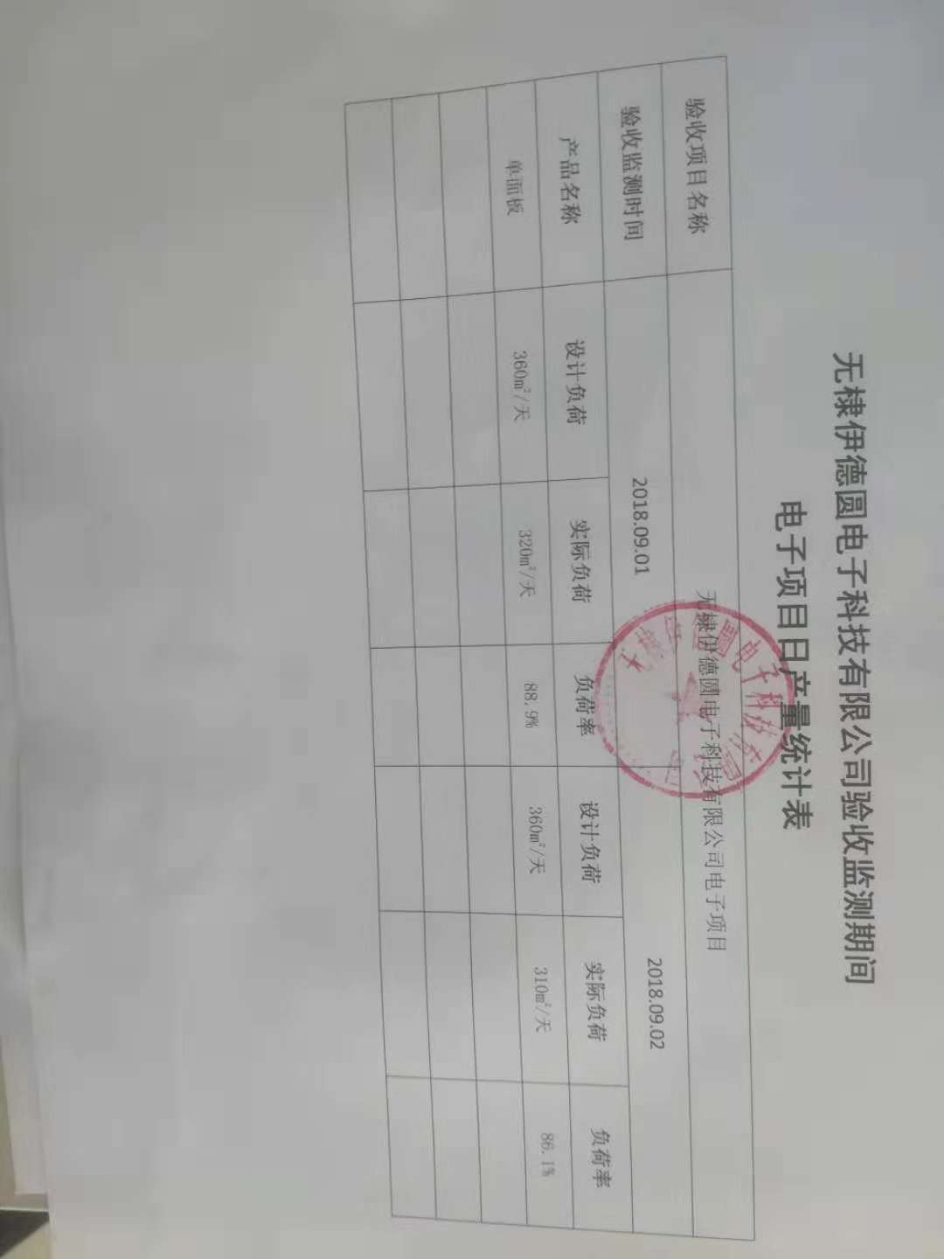

附件8 危废处理合同
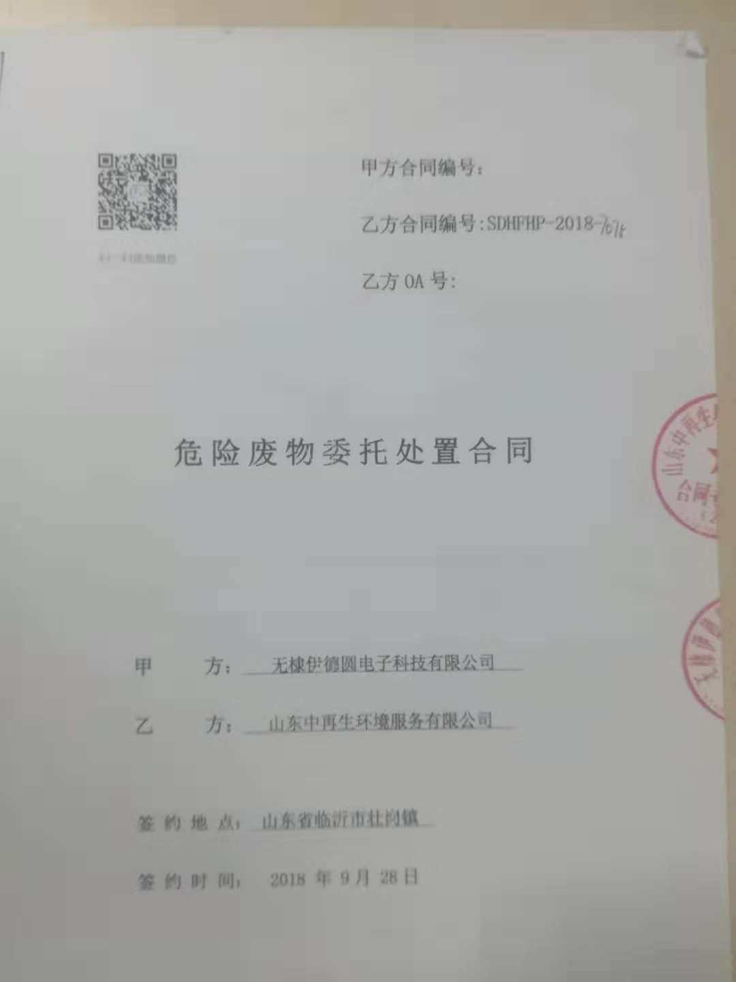
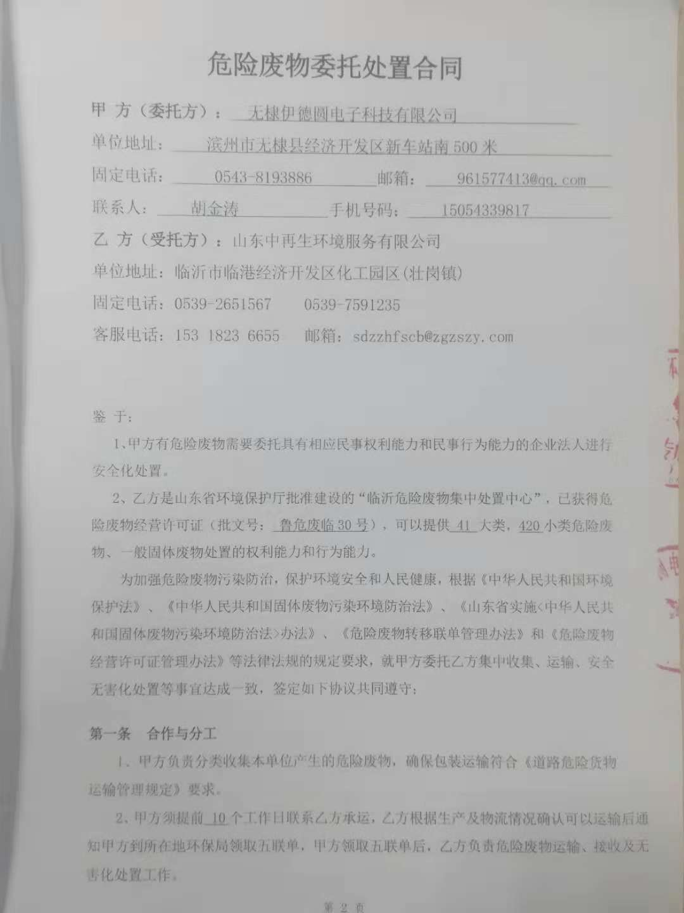
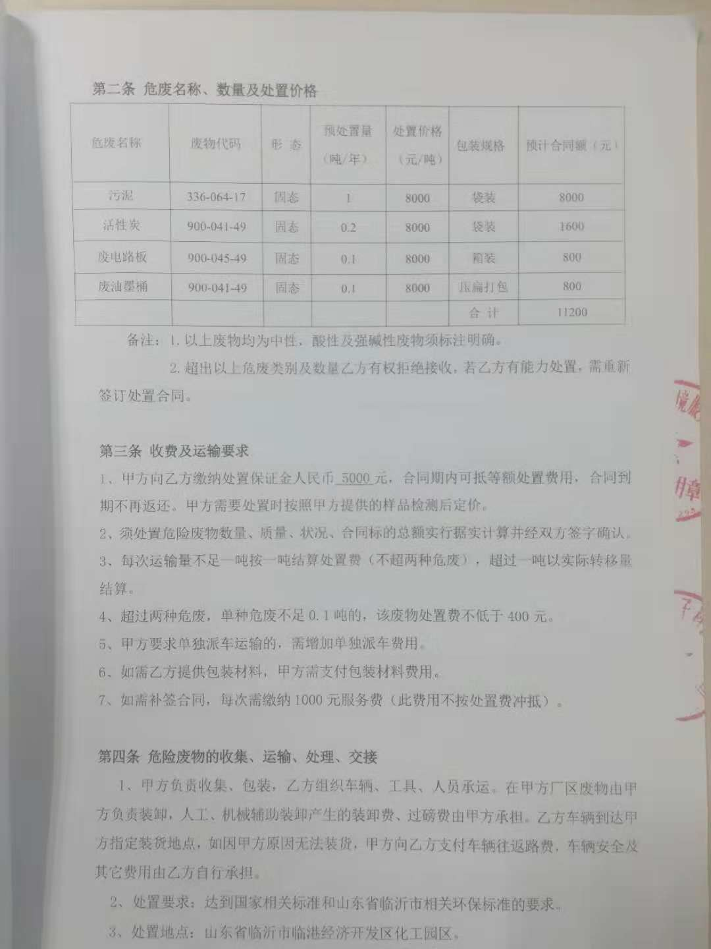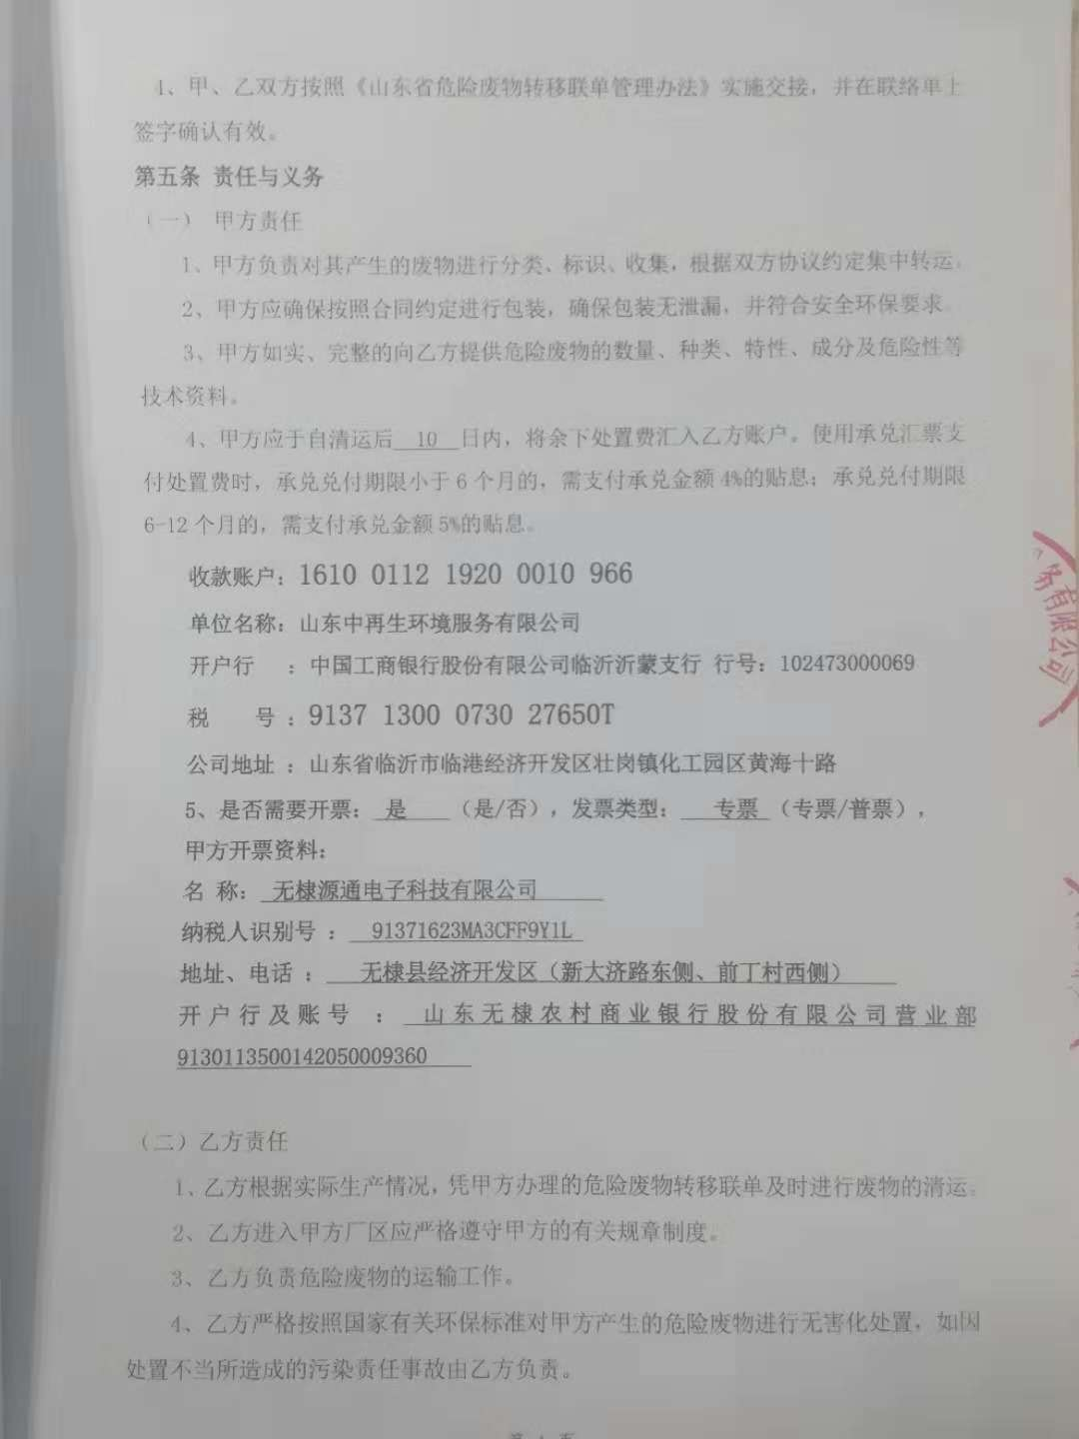
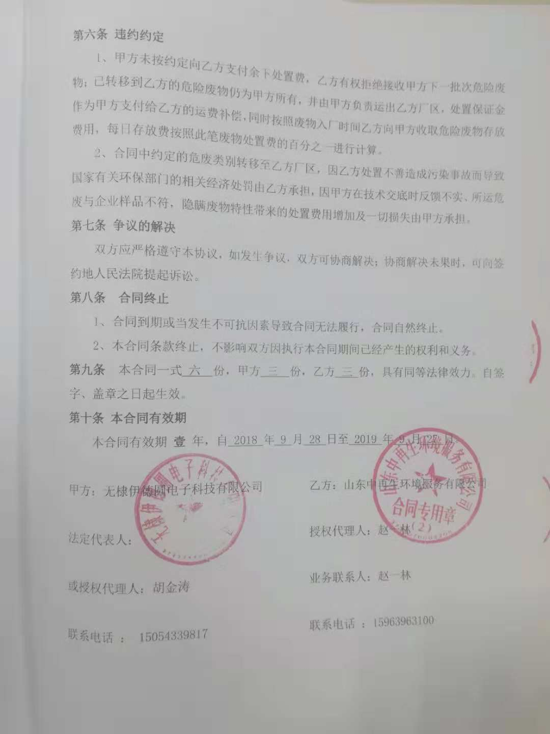

附件9 防渗防腐证明
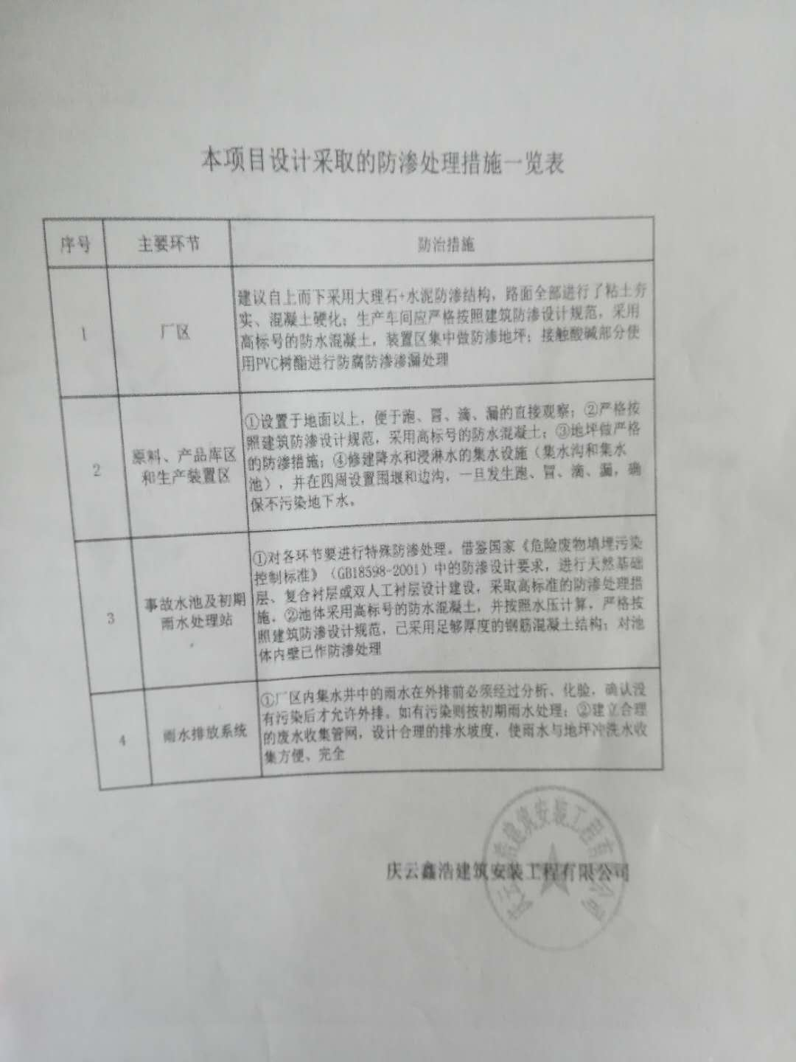

附件10：突发环境事件应急预案备案登记表
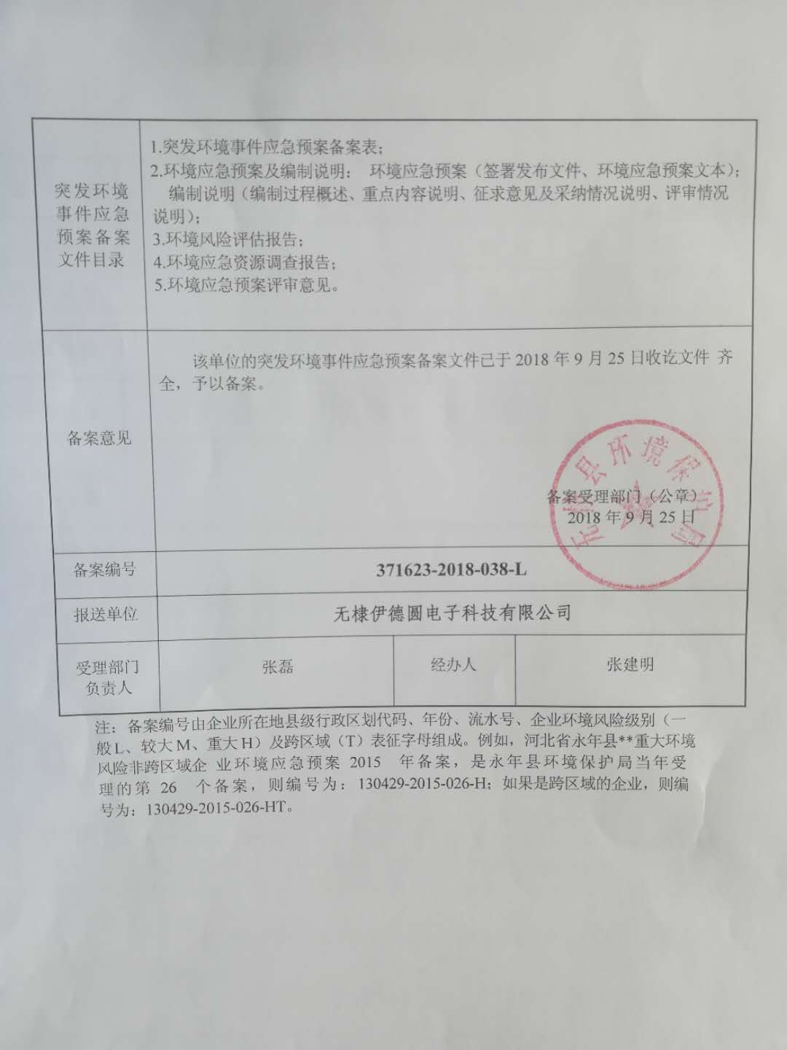

附件11：设备变更说明
